Министерство образования, науки и молодежи Нижегородской области
Государственное бюджетное образовательное учреждение
Среднего профессионального образования
«Нижегородский губернский колледж»

Практическая работа №4
По дисциплине: «Безопасность жизнедеятельности»
По теме: «Организация и проведение санитарной обработки людей. Медицинские средства защиты.»

Выполнил: студент
Группы 33П Глодин Михаил
Специальность: 09.02.07 Информационные системы и программирование
Руководитель: Колодин Ю. И.
Нижний Новгород
2022

СОДЕРЖАНИЕ
1. Теоретические сведения
1.1 Санитарная обработка и ее виды
1.2 Частичная санитарная обработка
1.3 Полная санитарная обработка
2. Медицинские средства защиты
2.1 Аптечка АИ-2.
2.2 Индивидуальный противохимический пакет ИПП -8, 10, 11.
2.3 Универсальная аптечка бытовая для населения.
2.4 Пакет перевязочный медицинский.

- Теоретическая часть
  - Санитарная обработка и ее виды
Санитарная обработка людей – это удаление радиоактивных и отравляющих веществ, а также бактериологических средств с кожных покровов и слизистых оболочек человека.
В зависимости от условий проведения, наличия времени и имеющихся средств мероприятия по обеззараживанию и санитарной обработке подразделяются на частичные и полные.
  - Частичная санитарная обработка
В результате применения противником оружия массового поражения могут возникнуть очаги радиоактивного, химического и бактериологического заражения. В этих условиях люди, животные, а также территория, рабочие места, квартиры и другие материальные средства могут оказаться заражёнными. Поэтому, для того чтобы исключить возможность поражения, необходимо проведение работ по обеззараживанию и санитарной обработке.
Обеззараживание – выполнение работ по дезактивации, дегазации и дезинфекции заражённых поверхностей.
При санитарной обработке людей осуществляется дезактивация, дегазация и дезинфекция одежды, обуви и индивидуальных средств защиты.
Частичные меры по обеззараживанию материальных средств и санитарной обработке людей носят профилактический характер. Проводятся они при химическом заражении непосредственно в очаге поражения, а при радиоактивном загрязнении – после выхода из очага.
Обеззараживание в полном объеме проводят на стационарных обмывочных пунктах, станциях обеззараживания одежды, а также на пунктах (площадках) специальной обработки, развёртываемых вне очага поражения. Частичная санитарная обработка носит обычно характер предварительной меры перед более тщательной полной санитарной обработкой, и её обязательно проводят после выхода (вывода) людей из заражённого района.
При заражении отравляющими веществами частичная санитарная обработка заключается в дегазации отравляющих веществ (ОВ), которые попали на кожные покровы, одежду, обувь и средства защиты.
Для проведения частичной санитарной обработки применяют индивидуальный противохимический пакет (ИПП). Габариты и форма пакета удобны для его практического применения и ношения в кармане сумки противогаза. Пакет предназначен для дегазации ОВ на открытых участках кожи (лице, шее, руках) и отдельных частях одежды (воротнике, манжетах). Кроме того, возможна, в отдельных случаях, дегазация лицевой части противогаза и мелких деталей и предметов, которые представляют опасность. При заражении болезнетворными микробами и токсинами частичную санитарную обработку по возможности должны проводить сразу же после установления факта заражения или выхода из заражённого района.
Частичная санитарная обработка при загрязнении радиоактивными веществами заключается в механическом удалении радиоактивных веществ с кожных покровов, одежды и обуви. Проводится населением самостоятельно после выхода из загрязнённой территории.
Удаление радиоактивной пыли с одежды, обуви и средств защиты производится вытряхиванием, выколачиванием, обметанием и обтиранием.
При недостатке воды открытые участки кожи протереть влажным тампоном. Тампоны можно смачивать растворами из ИПП.
С открытых участков кожи радиоактивные вещества удаляются омыванием водой или обтиранием влажными тампонами.
При радиоактивном загрязнении частичная санитарная обработка заключается в обмывании незаражённой водой рук, лица, шеи и других открытых участков тела, а также в полоскании и промывании полости рта и носа.
  - Полная санитарная обработка
Полная санитарная обработка, так же как и частичная, заключается в удалении радиоактивных и отравляющих веществ или бактериальных средств, но в отличие от неё носит характер заключительной меры профилактики поражения людей и сохранения их работоспособности. Её выполняют более тщательно, при этом обрабатывают не только отдельные заражённые участки кожи, но и всю поверхность тела водой с мылом и мочалкой.
Полную санитарную обработку в обязательном порядке должны проходить все люди, которые находились на заражённой территории. Она проводится, как правило, в предварительно оборудованных стационарных обмывочных пунктах, банях, душевых павильонах, санитарных пропускниках или на специально развёртываемых для этой цели площадках с использованием передвижных средств. При благоприятных летних условиях полную санитарную обработку проводят на открытых проточных водоёмах или на реке.
Люди, пришедшие в заражённой одежде и нуждающиеся в полной санитарной обработке, направляются в раздевалки, где снимают и передают свою одежду в специально оборудованное помещение для сбора загрязнённой одежды и подготовки её к обеззараживанию. Далее все прибывшие проходят в помещение, где медицинский персонал осматривает поражённых, помогает им в обработке слизистых оболочек глаз, носа и рта, а также оказывает нуждающимся необходимую медицинскую помощь. При входе в душевое отделение люди получают мыло и мочалки из мягких материалов или ветошь. На каждого расходуется примерно 40 г мыла и 30 – 35 л воды, подогретой до 38 – 40°С.
Санитарная обработка длится не более 30 мин. (раздевание – 5 мин., мытье под душем – 15 мин и одевание – 10 мин). После обмывания люди переходят в помещение для одевания, где подвергаются повторному медицинскому осмотру, а при радиоактивном загрязнении – дозиметрическому контролю. Если в этом случае остаточная заражённость людей окажется выше допустимой, то их возвращают обратно в душевую, где они проходят повторное обмывание.
В помещении для одевания люди, прошедшие санитарную обработку, получают свою обеззараженную одежду, обувь, одеваются и уходят из стационарного обмывочного пункта, не встречаясь с потоком людей, направляющихся на пункт санитарной обработки. В тех случаях, когда сложность и продолжительность режимов обеззараживания одежды исключают возможность её своевременного возвращения людям, прошедшим санитарную обработку, выдают чистое бельё, халаты, тапочки и другие предметы одежды из запаса стационарных обмывочных пунктов (обменный фонд).
Санитарная обработка людей, заражённых радиоактивными и отравляющими веществами или бактериальными средствами и имеющих ранения, ожоги, контузии и другие повреждения, организуется медицинской службой гражданской обороны в её формированиях.
- Медицинские средства защиты
  - Аптечка АИ-2
Была разработана как штатное средство первой медицинской помощи для силовых структур и сил гражданской обороны в СССР. В условиях тотального военного конфликта с применением оружия массового поражения должна была быть роздана гражданскому населению в зонах, близких к очагам поражения.
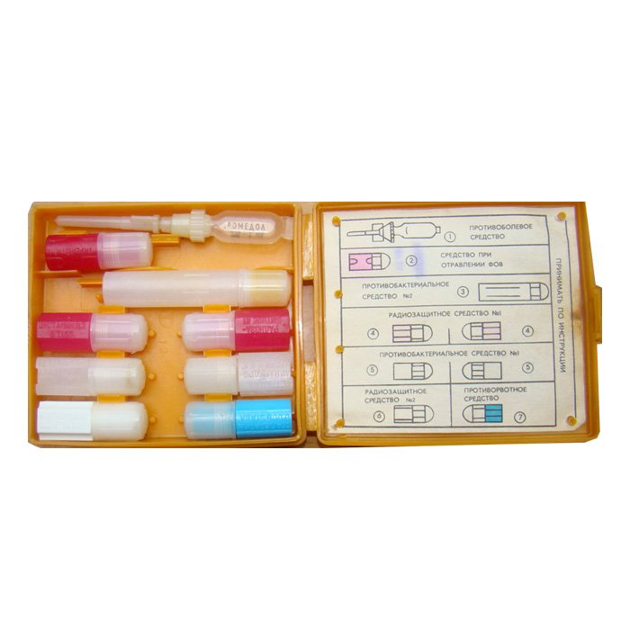
Выглядит как ярко-оранжевая пластиковая коробочка размера 9 см × 10 см × 2 см с надписью «Аптечка индивидуальная», крестом в круге и выступами для удержания. Внутри – несколько ячеек для лекарств, пеналы с лекарствами, инструкция:
- Противобактериальное средство № 2 – 1 удлинённый пенал без окраски на 15 таблеток;
- Радиозащитное средство № 2 – 1 пенал белого цвета на 10 таблеток;
- Противорвотное средство – 1 пенал голубого цвета на 5 таблеток;
- Противобактериальное средство № 1 – 2 пенала без окраски с квадратными корпусами на 5 таблеток каждый;
- Радиозащитное средство № 1 – 2 пенала малинового цвета на 6 таблеток каждый.
- Раньше в состав входил препарат тарен, содержащий вещество апрофен – противоядие от ФОС.
В аптечках, находящихся на оснащении сотрудников государственных структур, дополнительно находились 2 шприц-тюбика:
- Белый шприц-тюбик содержал промедол, наркотический опиоидный анальгетик;
- Красный шприц-тюбик содержал афин – антидот, применяемый в случае поражения фосфороорганическими отравляющими веществами.
  - Индивидуальный противохимический пакет ИПП 8, ИПП 10, ИПП 11
Пакет индивидуальный противохимический ИПП-11предназначен для профилактики поражений кожных покровов капельножидкими отравляющими и химически опасными веществами через открытые участки кожи в интервале температур от -20 до +50 С, а также для нейтрализации этих веществ на коже и одежде человека, СИЗОД и инструментах.
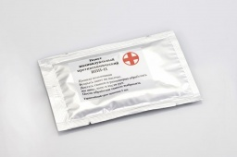
При заблаговременном нанесении на кожу защитный эффект сохраняется в течение 24 часов.
  - Универсальная аптечка бытовая для населения
Укомплектована следующими средствами: радиозащитные средства, общетерапевтические препараты антисептические и перевязочные средства.
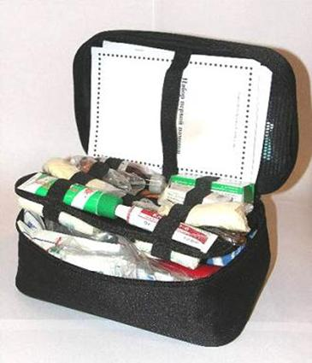
Кроме индивидуальных, используются следующие медицинские средства защиты: радиозащитные, обезболивающие и противобактериальные препараты, медицинские рецептуры от ОВ и перевязочные средства.
К радиозащитным препаратам относятся:
- радиопротекторы – профилактические лекарственные средства, снижающие степень лучевого поражения;
- комплексоны - препараты, ускоряющие выведение радиоактивных веществ из организма;
- адаптогены – препараты, повышающие общую сопротивляемость организма;
- адсорбенты – вещества, способные захватывать на свою поверхность радиоактивные и другие вредные вещества и вместе с ними выводиться из организма;
- антигеморрагические средства и стимуляторы кровотворения. Препараты данной группы применяются только при оказании врачебной помощи и лечении в стационаре;
- стимуляторы ЦНС – применяются при оказании врачебной помощи и лечении в стационаре.
Защита от бактериальных средств поражения складывается из двух направлений – общей экстренной и специальной экстренной профилактики инфекционных заболеваний бактерийными препаратами.
Медицинские средства защиты от СДЯВ, ОВ представлены антидотами – препаратами, являющимися физиологическими антогонистами ядов. К ним относятся: афин, атропин, будаксим, тарен – против ФОВ и ФОС; амилнитрит, антициан, хромосмон, тиосульфат натрия - антидоты синильной кислоты и других цианистых соединений; унитиол – антидот люизита и мышьяк-содержащих СДЯВ.
  - Пакет перевязочный медицинский.
Пакет перевязочный индивидуальный – заключённый в защитную полимерную оболочку стерильный комплект перевязочного материала, предназначенный для оказания первой помощи, само- и взаимопомощи для наложения окклюзионной повязки на грудную клетку при проникающих ранениях грудной клетки, также возможно использование при других ранениях и ожогах. В полевых условиях пакет имеется в снаряжении каждого военнослужащего, в том числе каждого медицинского работника. Запас ППИ находится в сумке медицинской санитара и медицинской войсковой сумке. Гарантийный срок хранения пакета – 5 лет.
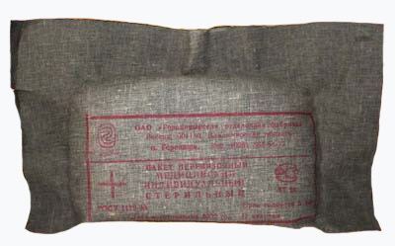
Пакет перевязочный индивидуальный ППИ-1 состоит из марлевого бинта и двух ватно-марлевых подушечек, одна из которых фиксирована на расстоянии 12–17 см от конца бинта, а другую можно передвигать по бинту на нужное расстояние. Бинт с ватно-марлевыми подушечками завёрнут в пергаментную бумагу, в складку которой вложена безопасная булавка, и упакован в герметическую наружную оболочку из прорезиненной ткани, стойко сохраняющую стерильность содержимого. На оболочке пакета напечатана краткая инструкция и дата изготовления.

